ALLEGATO A. STUDENTI ONLINE – COSA VEDE LO STUDENTE

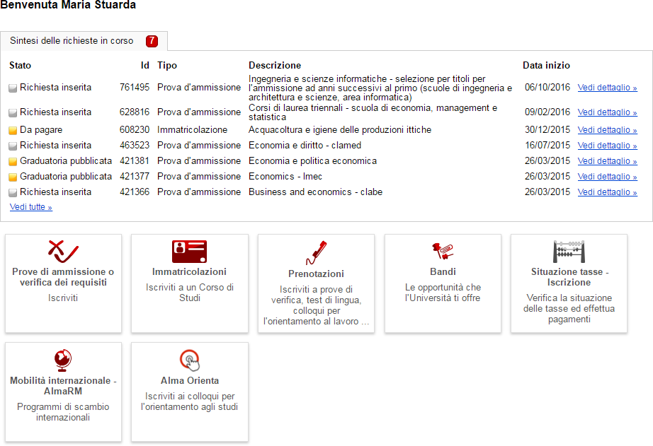
Lo studente deve accedere a Studenti Online (https://studenti.unibo.it) con le sue credenziali istituzionali.

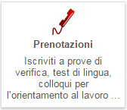
La prenotazione dell’evento deve essere effettuata cliccando il bottone Prenotazioni.

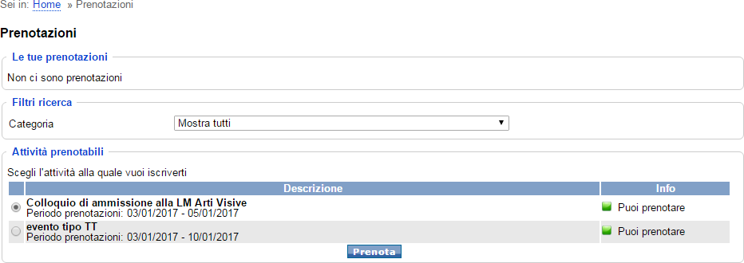
Lo studente vede l’evento da prenotare nel riquadro “Attività prenotabili”, dove compare la descrizione dell’evento e il periodo di prenotazione.
La colonna Info contiene un semaforo che può essere:
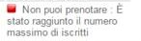
Lo studente può prenotare l’evento.
Lo studente non può prenotare l’evento (ad esempio se non è ancora aperto il periodo delle
prenotazioni oppure se sono stati occupati tutti i posti disponibili).
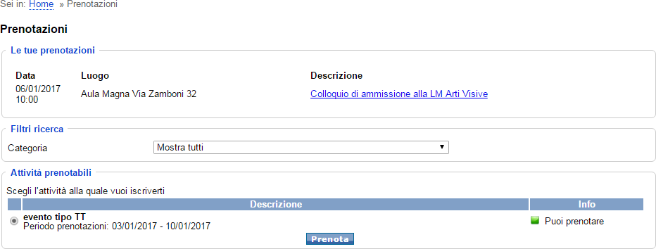
Per prenotare lo studente sceglie l’evento di interesse e clicca su “Prenota”:

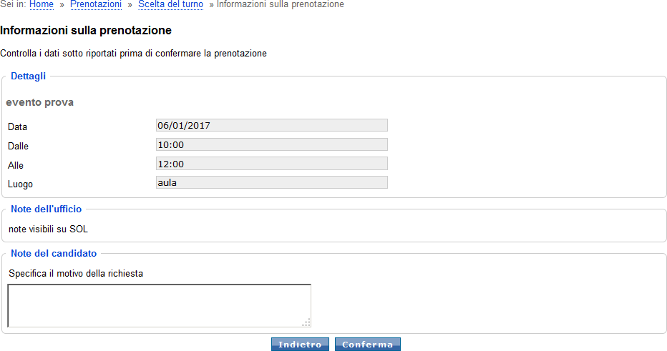
Si apre una pagina di dettaglio delle informazioni in cui può essere richiesto l’inserimento di testo.

Per iscriversi all’evento lo studente deve premere il tasto “Conferma”.
Il sistema invia una email di conferma dell’iscrizione all’evento all’indirizzo email istituzionale dello studente:
“Ti confermiamo l'iscrizione a DESCRIZIONE EVENTO per il giorno DATA TURNO ore ORA TURNO, presso LUOGO TURNO”.

Lo studente trova la lista degli eventi a cui si è prenotato nel tab “Prenotazioni” accessibile dalla
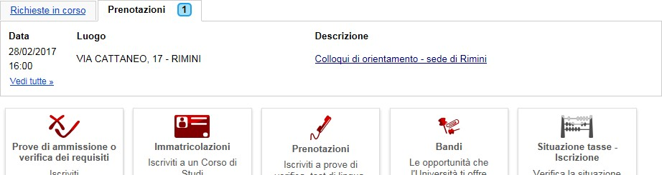
home page di Studenti Online:

Attenzione: l’evento scompare dalla lista quando si passa la data di fine del turno a cui ci si è
iscritti. Se l’evento prevede esito, per visualizzarlo bisogna fare click sul link “Vedi tutte”.
Facendo click sulla descrizione dell’evento prenotato il sistema mostra un riepilogo dell’evento a
cui ci si è iscritti:

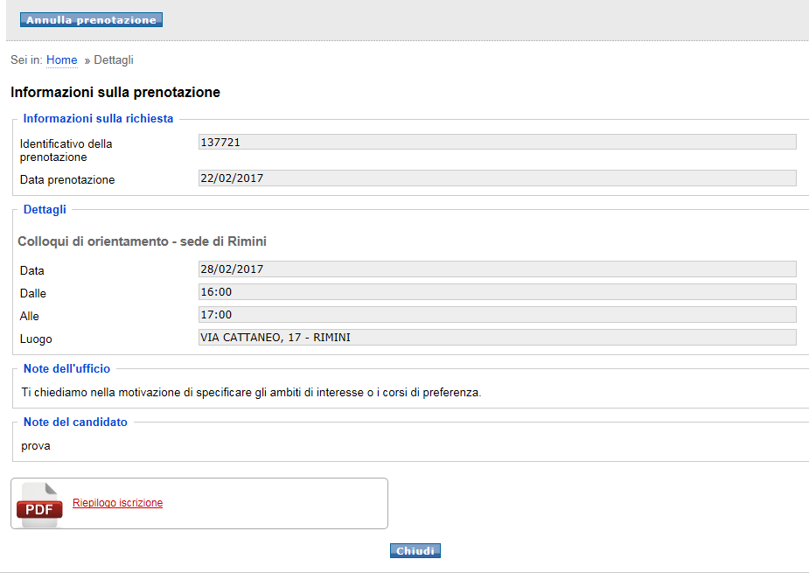

Tre giorni prima dell’inizio dell’evento, il sistema invia allo studente un messaggio di posta elettronica:
“Ti ricordiamo che sei iscritto a DESCRIZIONE EVENTO per il giorno DATA TURNO ore ORA TURNO, presso LUOGO TURNO”.

Il tasto “Annulla prenotazione” permette allo studente di eliminare la prenotazione.
Il tasto è presente fino al momento della data e ora di inizio del turno a cui lo studente si è iscritto. Di una prenotazione annullata non rimane traccia su Studenti Online, perché la prenotazione
all’evento non è una pratica. A differenza di tutti i processi in SOL non esiste una pratica per
l’evento, ma è solo una prenotazione.

Nel momento dell’annullamento di una prenotazione il sistema invia allo studente una notifica tramite posta elettronica all’indirizzo e-mail istituzionale:
“Ti confermiamo l'annullamento dell'iscrizione a DESCRIZIONE EVENTO per il giorno DATA TURNO ore ORA TURNO, presso LUOGO TURNO”.

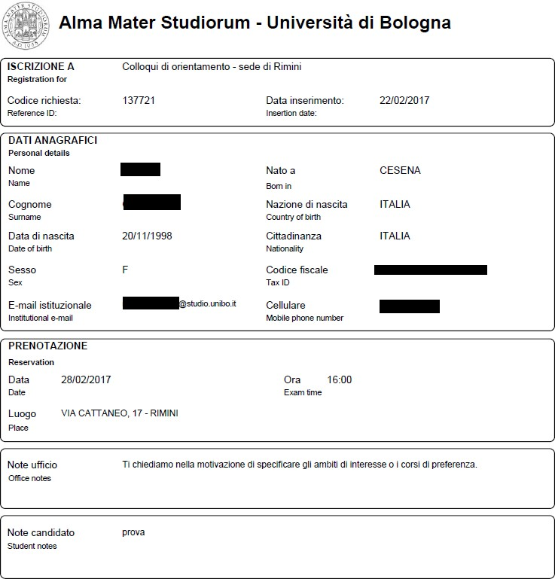
Il file PDF contiene i dati della prenotazione:

